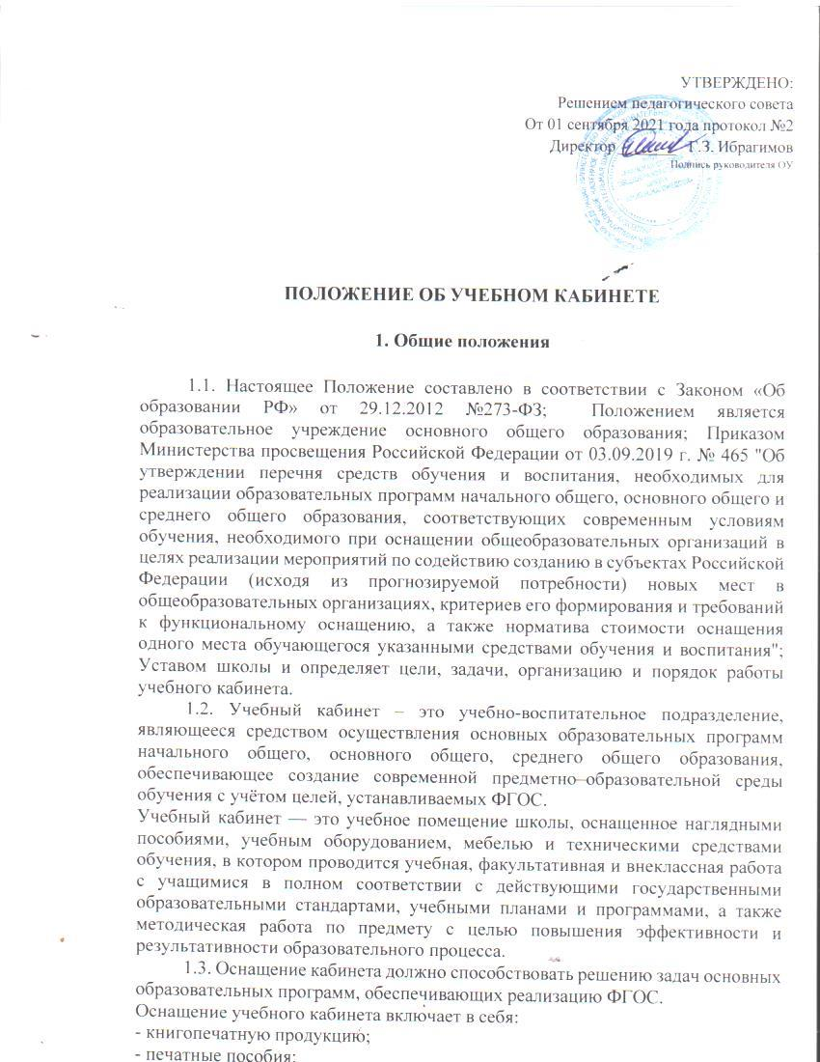

ПОЛОЖЕНИЕ ОБ УЧЕБНОМ КАБИНЕТЕ

- Общие положения

  - Настоящее Положение составлено в соответствии с Законом «Об образовании РФ» от 29.12.2012 №273-ФЗ; Положением является образовательное учреждение основного общего образования; Приказом Министерства просвещения Российской Федерации от 03.09.2019 г. № 465 "Об утверждении перечня средств обучения и воспитания, необходимых для реализации образовательных программ начального общего, основного общего и среднего общего образования, соответствующих современным условиям обучения, необходимого при оснащении общеобразовательных организаций в целях реализации мероприятий по содействию созданию в субъектах Российской Федерации (исходя из прогнозируемой потребности) новых мест в общеобразовательных организациях, критериев его формирования и требований к функциональному оснащению, а также норматива стоимости оснащения одного места обучающегося указанными средствами обучения и воспитания"; Уставом школы и определяет цели, задачи, организацию и порядок работы учебного кабинета.
  - Учебный кабинет – это учебно-воспитательное подразделение, являющееся средством осуществления основных образовательных программ начального общего, основного общего, среднего общего образования, обеспечивающее создание современной предметно–образовательной среды обучения с учётом целей, устанавливаемых ФГОС.
Учебный кабинет — это учебное помещение школы, оснащенное наглядными пособиями, учебным оборудованием, мебелью и техническими средствами обучения, в котором проводится учебная, факультативная и внеклассная работа с учащимися в полном соответствии с действующими государственными образовательными стандартами, учебными планами и программами, а также методическая работа по предмету с целью повышения эффективности и результативности образовательного процесса.
  - Оснащение кабинета должно способствовать решению задач основных образовательных программ, обеспечивающих реализацию ФГОС.
Оснащение учебного кабинета включает в себя:
- книгопечатную продукцию;
- печатные пособия;
- экранно-звуковые пособия;

- технические средства обучения (средства информационно-коммуникационных технологий);
- учебно-практическое и учебно-лабораторное оборудование;
- натуральные объекты;
- допускается использование объектов, изготовленных самостоятельным способом учителем, учащимися и их родителями. К таким объектам могут быть отнесены иллюстративные материалы, видеоматериалы, фотоальбомы, макеты и т.п.
  - Занятия в кабинете должны способствовать:
- переходу от репродуктивных форм учебной деятельности к самостоятельным, поисково-исследовательским видам работ;
- формированию умений работать с различными видами информации и её источниками;
- формированию коммуникативной культуры учащихся;
- формированию системы универсальных учебных действий;
- развитию способностей к самоконтролю, самооценке, самоанализу;
- воспитанию высокоорганизованной личности.
  - Обучающиеся на уровне начального общего образования обучаются в закрепленных за каждым классом учебных помещениях, обучающиеся на уровне основного общего и среднего общего образования – в помещениях, обеспечивающих организацию труда по одному или циклу учебных предметов, входящих в учебный план школы.
  - Занятия в учебном кабинете проводятся в соответствии с дейст- вующим расписанием занятий и внеурочной деятельностью.
  - Правила пользования учебным кабинетом:
- Кабинет должен быть открыт за 15 минут до начала занятий.
- Обучающиеся должны находиться в кабинете только в присутствии учителя.
- Кабинет должен проветриваться каждую перемену.
- По окончании занятий в кабинете организуется влажная уборка.
  - Учебные кабинеты функционируют с учетом специфики общеобра- зовательного учреждения в целях создания оптимальных условий для вы- полнения современных требований к организации образовательной деятельности.
  - Оборудование учебного кабинета должно позволять вести безопасное и эффективное преподавание предмета при всем разнообразии методических приемов и педагогических интересов учителей.
  - Учебная нагрузка кабинета должна быть не более 36 часов в неделю

Основные требования к учебному кабинету.

  - Наличие в кабинете нормативных документов, регламентирующих деятельность по реализации основной образовательной программы общего образования:
- ФГОСы по предметам учебного плана;
- учебные программы по предметам;
- планируемые результаты обучения по предметам;
- расписание учебных занятий, расписание работы факультативов, расписание занятий по программе дополнительного образования, индивидуальным занятиям с отстающими, с одаренными обучающимися, консультации и др.;
- комплекс материалов для диагностики качества обучения по предметам;
- материалы (базы данных), текущей, промежуточной, итоговой аттестации учащихся по классам, образцы контрольно-измерительных материалов (КИМ), в том числе в электронном виде;
  - Укомплектованность кабинета учебно-методическими материалами (учебно-методическим инструментарием):
- перечни цифровых образовательных ресурсов по предметам;
- перечни аудиозаписей, видеофильмов по содержанию предметов.
- перечни развивающих, обучающих, контролирующих игр.
  - Укомплектованность кабинета техническими средствами:
- компьютер с программным обеспечением, подключением к сети Интернет, находящийся в локальной управленческой сети.
- принтер, сканер, документ-камера.
  - Соблюдение эстетических требований к оформлению кабинета: наличие постоянных и сменных учебно-информационных стендов.
Стендовый материал учебного кабинета может содержать:
- рекомендации для обучающихся по проектированию их учебной деятельности (подготовка к тестированию, экзаменам, практикумам и др.);
- правила техники безопасности работы и поведения в кабинете;
- материалы, используемые в образовательной деятельности.
  - Соблюдение правил техники безопасности (журнал о проведении инструктажа по ТБ), пожаробезопасности, санитарно-гигиенических норм в учебном кабинете (средства пожаротушения, аптечка).

Требования к документации кабинета

  - Паспорт учебного кабинета.
  - Акт готовности кабинета к учебному году.
  - Правила техники безопасности работы в учебном кабинете.
  - Инструкции по охране труда.
  - Журнал инструктажа.
  - График работы кабинета.
  - Должностная инструкция заведующего учебным кабинетом.
  - График проведения контрольных, лабораторных и практических работ.

Оснащение учебного кабинета

В соответствии с требованиями кабинет должен быть оснащен:
- рабочим местом преподавателя и обучающихся;
- мебелью, соответствующей требованиям СТБ;
- классной доской, указкой и приспособлением для размещения таблиц, карт и схем;
- аудиовизуальными средствами обучения;
- приборами и оборудованием для выполнения лабораторных и практических работ;
- предметными стендами;

Организация деятельности заведующего учебным кабинетом

  - Заведующий учебным кабинетом назначается приказом директора школы.
  - Заведующий учебным кабинетом обязан:
- анализировать состояние учебно-материального оснащения кабинета не реже чем раз в год;
- планировать и организовывать систему мер, направленных на обеспечение кабинета необходимым оборудованием согласно учебным программам и установленным нормативам;
- составлять план развития и работы кабинета на текущий учебный год и следить за его выполнением;
- содержать кабинет в соответствии с санитарно-гигиеническими требованиями, предъявляемыми к предметному кабинету;
- принимать меры по обеспечению кабинета материалами и необходимой учебно-методической документацией, инструкциями и т. д.;
- вести учет имеющегося оборудования в кабинете;
- обеспечивать сохранность имущества кабинета и надлежащий уход за ним;
- обеспечивать соблюдение правил охраны труда и техники безопасности, правил поведения учащихся и преподавателей в кабинете, проводить и учитывать соответствующие инструктажи с учащимися с последующими отметками в журнале;
- организовывать работу по предмету (консультации, дополнительные занятия и др.), отражать ее в расписании работы кабинета;
- способствовать созданию банка творческих работ учащихся в учебном кабинете.
  - Заведующий учебным кабинетом имеет право:
- ставить перед администрацией вопросы по совершенствованию оборудования кабинета;
- ходатайствовать о поощрении или наказании отдельных учащихся, работающих в данном учебном кабинете.
  - Заведующий кабинетом в своей деятельности руководствуется: Законом "Об образовании в РФ" от 29.12.2012 № 273-ФЗ; требованиями ФГОС
второго поколения; правилами внутреннего распорядка; настоящим Положением.
  - Администрация совместно с профкомом проводит смотр кабинетов 1 раз в год. По результатам смотра издается приказ директора об оплате за заведование кабинетом.
Смотр осуществляется согласно следующим критериям:
Общее состояние кабинета:
- соблюдение санитарно-гигиенических норм: чистота кабинета, исправная мебель, озеленение, наличие системы проветривания;
- соблюдение техники безопасности, наличие инструкций в журнале по технике безопасности;
- наличие правил поведения в кабинете.
Лаборатория учителя:
- демонстрационный отдел (таблицы, карты, наглядные пособия, раздаточный материал, его систематизация);
- классная доска (приспособления для демонстрации таблиц, карт, место для мела и тряпки);
- ТСО
Оформление кабинета:
- постоянные экспозиции по профилю кабинета;
- временные экспозиции;
- расписание работы кабинета.
Методический отдел:
перспективный план развития кабинета;
план развития и работы кабинета на текущий учебный год; инвентарная книга кабинета;
дидактический раздаточный материал; творческие работы учащихся;
наличие методической литературы по предмету.

